**电梯调度设计方案报告**

# 开发环境

本项目采用C#编程语言开发，使用C#的winform控件完成用户界面。

# 项目功能

本项目实现了电梯调度的图形化展示。

本项目实现了有20层楼的5部电梯，基于线程的思想完成的电梯调度程序。

电梯中有1-20层楼的数字键，以及开门、关门、警报键。

电梯外各层都有上下行键，同时也显示了电梯目前的楼层和上升或下降状态。

# 调度算法

由于是多部电梯，因此可以抽象看成是多线程的操作系统处理相关的程序、任务。因此，本项目调度算法可以分为电梯间的调度算法和单独电梯内部的调度算法。

**电梯间的调度算法：**

电梯间的调度算法采取优先级调度算法。对于一个新的进程，将会对5个电梯产生5个优先级与其关联。按照优先级将进程分配给优先级最高的电梯处理，具有相同的优先级的电梯将按照电梯顺序分配进程。

**电梯内部的调度算法：**

电梯内部的调度算法采取优先级调度算法。每个进程都有一个优先级与其相关联，具有最高优先级的进程会被执行，具有相同的优先级的进程按照先到先服务（FCFS）顺序调度。电梯将处于等待队列的进程生成与其关联一个优先级，进行排序。

**本项目中优先级的定义：**

$$score=\left\{\begin{aligned}abs\left(电梯当前楼层-进程请求楼层\right) ，（进程请求方向与电梯运动方向同向，且在电梯前进路线上） \\ abs\left(2*电梯当前终点-电梯当前楼层-进程请求楼层\right)，（其他情况） \end{aligned}\right.$$

score越小，优先级越大。

# 用户界面

**初始界面：**

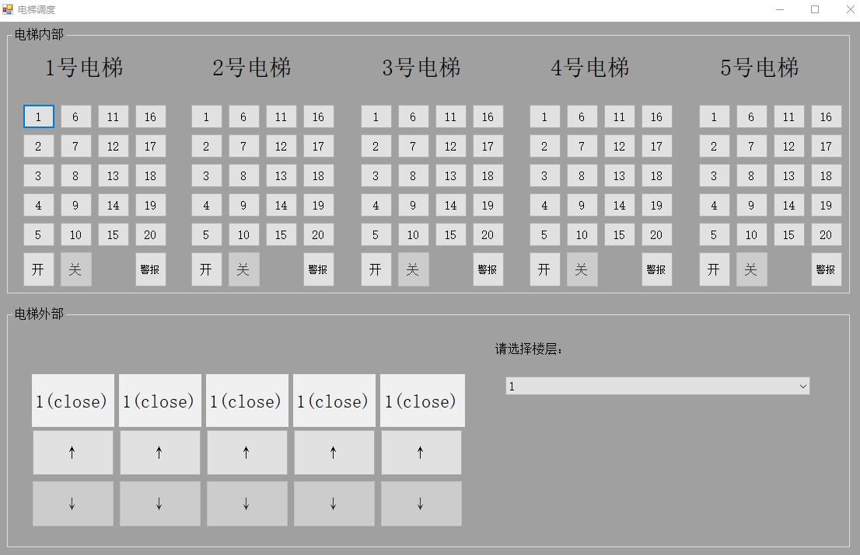

**电梯内部按钮：（1号电梯按下“19”按钮）**

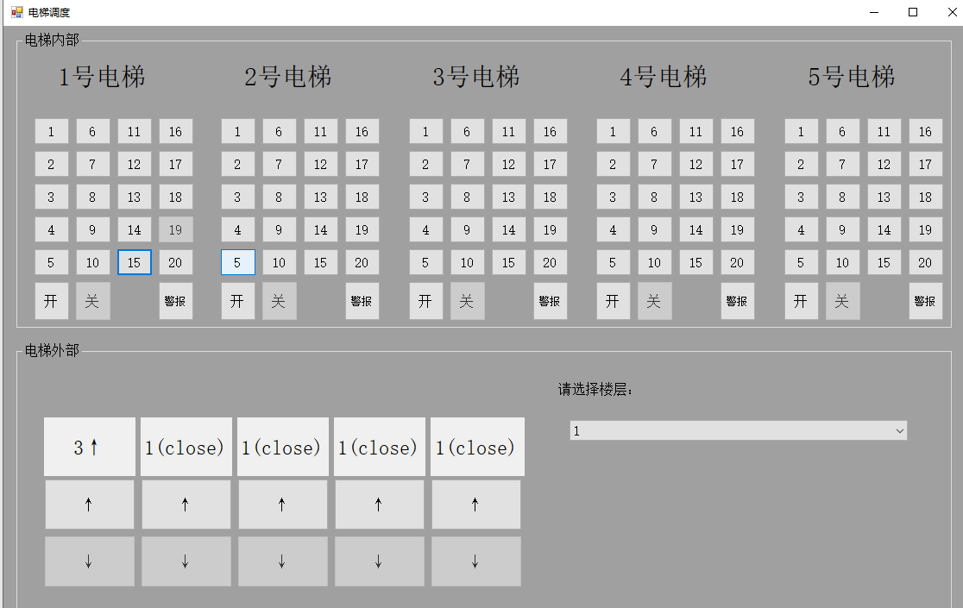

**电梯警报：（1号电梯按下警报按钮）**

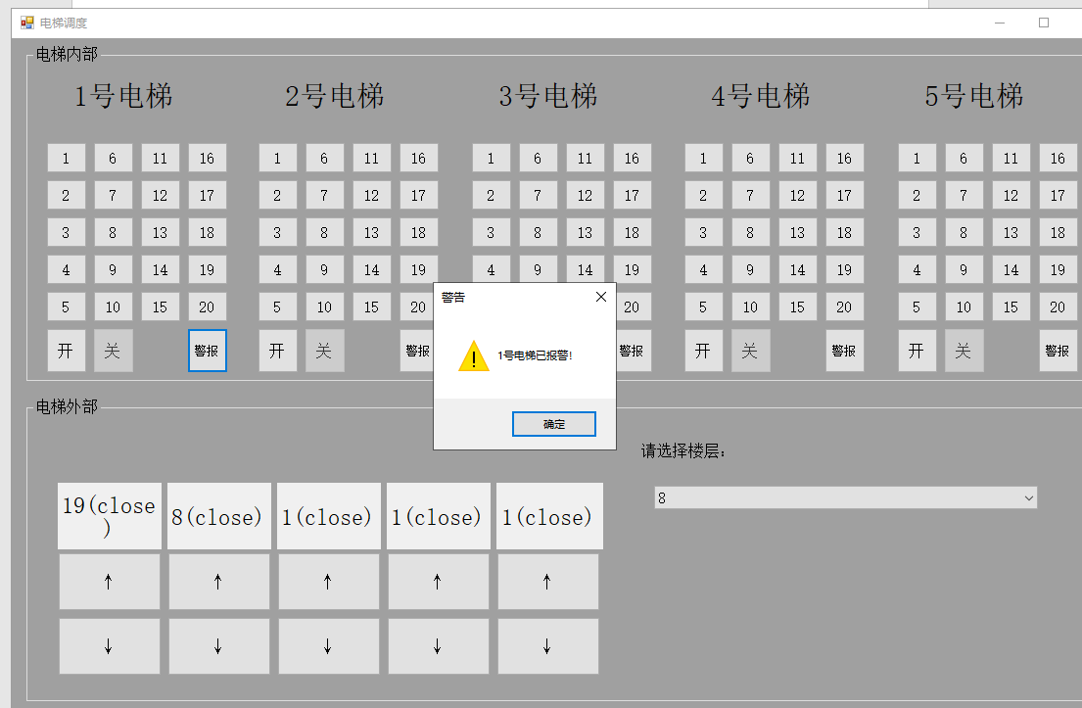

**电梯外部按钮：（8楼上行按钮按下）**

